„Ozdravení zeleně vnitrobloku veřejného sportoviště objektu TJ Sokol Dubeč“

Krátká zpráva k vyhodnocení akce

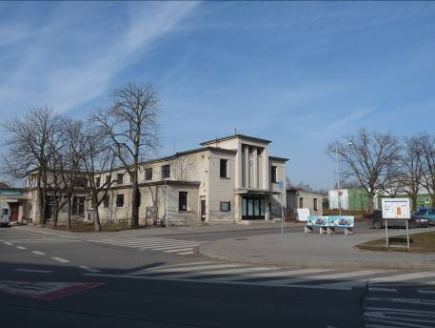

Zhotovitel:

Arbonet, s.r.o., Dolská 2486/12, 193 00, Praha 9 - Horní Počernice

Tel. 603 465612, e-mail: info@arbonet.cz
2010

- Výchozí stav a cíl projektu

  - Stručný popis lokality a cíl projektu
Veřejné sportoviště v zahradě TJ Sokol v Dubči neslouží jen pro členy obce sokolské, ale jak již název napovídá, využívá ho i široká veřejnost. Kromě multifunkčního hřiště je využívaná i trávníková plocha, zejména mateřskou školkou a rodiči s malými dětmi.
V přední části objektu je zahradní restaurace s pěti jírovci, které v létě tvoří příjemný stín a přirozenou ochranu před negativními vlivy rušné ulice Starodubečská.
Stromové patro tvoří přibližně stejně staré dřeviny (odhadem 50 let), zejména lípy, javory a jírovce. Jejich koruny jsou ve většině případů přirozeně rostlé, na výjimky bez zásadních defektů. To byl také jeden z pozitivních důvodů k tomu, že nebylo nutné kácet žádný ze stávajících stromů.
Cílem realizace tohoto projektu bylo především posílení zdravotního stavu a provozní bezpečnosti stávajících stromů, upevnění jejich funkce a zlepšení estetického významu dřevin. Dále uvolnění stromořadí lip od podrostových náletových dřevin v zadní části u plotu se soukromými zahrádkami a zlepšení růstových podmínek namulčováním štěpkou z odřezaných větví.

  - Výchozího stav - fotodokumentace
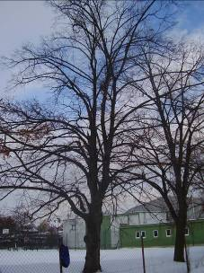
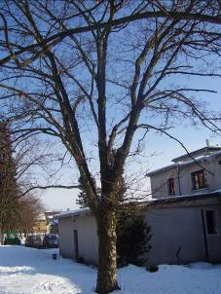

Lípy 5 – 6 ve stromořadí podél plotu v ulici Kalašova. Zlámané větve zavěšené v koruně
Solitérní javor klen pod číslem 8 v zahradě před sokolovnou. Pahýly a suché větve v koruně
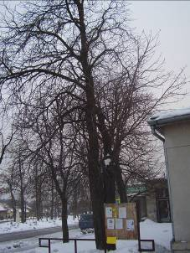
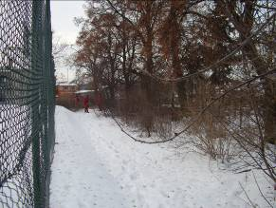
- Zpráva o průběhu a realizaci projektu
Vlevo jírovce 18 - 22 nad zahradní restaurací, větve rostoucí do fasády.
Vpravo lípy 11-17 s podrostem náletových dřevin

  - Výchozí zadání
Vzhledem k tomu, že většinu plochy zahrady tvoří trávník, bylo požadavkem zadavatele realizovat práce v době, kdy půda bude zamrzlá, aby potřebná mechanizace nepoškodila půdní kryt. Stromy měly být ošetřeny tak, aby mohly dlouhodobě a bezpečně plnit svou funkci na daném stanovišti. Veškerá vyřezaná dřevní hmota měla být zpracována a na místě opět použita ve formě štěpky jako mulč pro vylepšení stanovištních podmínek stromů rostoucích ve třetí skupině (11-17).
Náhradní výsadba nebyla požadována, ke kácení nedošlo a jediné volné místo ve stromořadí, bylo již v minulém roce dosazeno novou lípou.
V prostoru zahrádky u restaurace byl hlavní požadavek na bezpečnost hostů i osob procházejících kolem po chodníku a vyřešení konfliktu větví rostoucích do fasády.

  - Ošetření stromového patra

Ošetření stromového patra bylo s ohledem na požadavky zadavatele i přístupové možnosti realizováno stromolezeckou technikou.
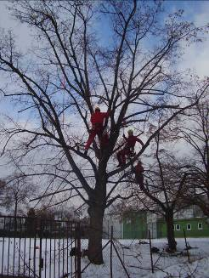
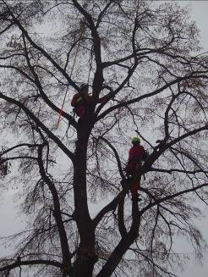

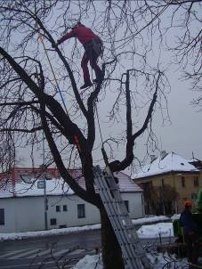
  - Realizace řezů a vazeb stromů
S ohledem na podmínku ukončení prací do 31. 3. 2010 a požadavek, aby byly práce realizovány v době, kdy půda na zahrdě bude zmrzlá, byly práce zahájeny 2. 2. 2010. Jako první byly ořezány stromy 18-22, potom 1-7 a v poslední fázi stromy 8 -17. U všech stromů byly provedeny zdravotní řezy, u jírovce 22 byla obvodově zredukována koruna a u stromů 18 a 22 byla nainstalována bezpečnostní vazba a u jírovců 19-21 byla upravena podchodná výška korun. Tyto zásahy měly za účel posílit stávající stromové patro, zajistit dobrou provozní bezpečnost, vylepšit estetickou a kompoziční funkci a prodloužit životnost ošetřených stromů. Všechny tyto zásahy byly prováděné na základě následujících charakteristik:

Zdravotní řez (RZ) - hlavním cílem tohoto komplexního ošetření je odstranění větví suchých, mechanicky poškozených, odumírajících, zavěšených, křížících se a vzájemně se odírajících. To vše při zachování charakteristického habitu daného taxonu. Zdravotní řez je zaměřen na posílení vitality stromu, provozní bezpečnosti, ale také na odstranění defektů, které jsou v této době již patrné, ale v plné míře by se projevily až s odstupem několika let (např. počínající tlaková větvení apod.). Zdravotní řez zahrnuje rovněž všechny parametry řezu bezpečnostního.

Úprava podchodné a podjezdné výšky koruny (ÚPV) – citlivé vyzvednutí báze koruny u stromů, jejichž větve zasahují do profilu projíždějících automobilů nebo procházejících chodců. Spodní větve jsou odstraňovány nebo zakracovány do takové výšky, aby neklesaly pod kritickou úroveň (u pěších komunikací je zpravidla 2,5 m, u pojízdných 3,5 – 5 m v závislosti na druhu dopravy). Úprava podjezdné výšky se provádí s účinkem na několik příštích let, tak aby nebylo nutné zásah provádět každoročně (neplatí při etapizaci zásahu).

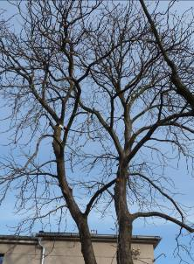
Bezpečnostní řez (RB) - Hlavním cílem tohoto ošetření je zajištění provozní bezpečnosti. Odstraňují se větve suché, mechanicky poškozené a odumírající. Zásah je prováděn na větvích o průměru nad 2,5 cm. Tento typ řezu je zaměřen účelově pouze na zajištění aktuální provozní bezpečnosti. Jeho cílem není řez větvení, která se problematickými mohou stát až s odstupem několika let. Bezpečnostní řez řeší aktuální statické problémy a zahrnuje i prevenci velmi pravděpodobného zlomení větví vinou velké hmotnosti a délky větví, přeštíhlených větví, tlakových větvení, hnilob, dutin apod.

Redukční řez (RŘ) - řez s cílem snížit těžiště koruny (obvodová redukce) nebo jednotlivých větví (lokální odlehčení), dále odstranit části koruny vrůstající např. do fasád budov, oken, okapů, střech, veřejného osvětlení, el. vedení apod. Zásah je prováděn citlivě při zachování druhově charakteristického habitu ošetřovaného jedince a maximálním přizpůsobení velikosti a tvaru koruny funkčním požadavkům stanoviště.

Statické zajištění preventivní vazbou (VDH – vazba dynamická horní, VDD - vazba dynamická dolní) – instalace preventivní vazby, jejímž úkolem je zachycení pádu větví nebo celých částí korun při jejich eventuálním odlomení. V tomto případě byl použitý systém vazeb ARCO Standard s nosností 2t. Vazba byla instalována vazba na jírovec č. 18 a 22.

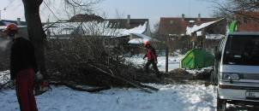
  - Zpracování větví, dřevní hmoty a její využití
Veškerá vyřezaná dřevní hmota byla využita způsobem prevence vzniku odpadu. Všechny větve byly na místě seštěpkovány a štěpka rozprostřena pod stromy 11-17 jako mulč.

- Konečný stav po provedení zásahů

Většina prací byla provedeny v únoru 2010, jen domulčování pásu po odstraněných náletových dřevinách proběhlo až po roztání sněhu začátkem března. Přestože řezy byly prováděny v zimním období, nedojde k vážným problémům z hlediska hojení ran, jelikož u zdravotních řezů byly odřezávány převážně jen drobné větve do průměru max. 100 mm a jejich celkový objem nepřesáhl 15% z původního objemu koruny.
Z korun zmizely suché větve, stromy působí upraveným a příjemným dojmem. Odstranění podrostu pod stromy 11-17 pomohlo ke zvýraznění stromořadí a vytvořilo dostatek prostoru pro další rozvoj korun.
V neposlední řadě je třeba zdůraznit výrazné posílení provozní bezpečnosti stromů v zahradní restauraci, které jsou stabilizovány buď řezem, nebo preventivními vazbami (případně obojím). Pokud nedojde k extrémním výkyvům počasí (jako byl např. Kyril), lze označit ošetřené stromy po realizaci projektu za bezpečné.
Realizace projektu splnila očekávání TJ Sokol Dubeč a byla prvním velkým krokem k další systematické péči o zeleň v tomto, veřejností hojně využívaném, objektu.

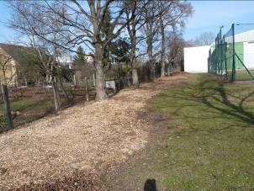

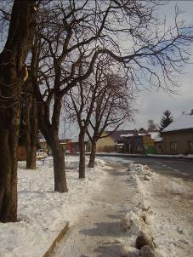
Lípy 14-18 po řezu a namulčování štěpkou

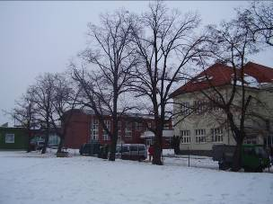
jírovce 18 - 22 po řezu

Lípy 2-7 po řezu
Jírovce 18-22 po řezu

